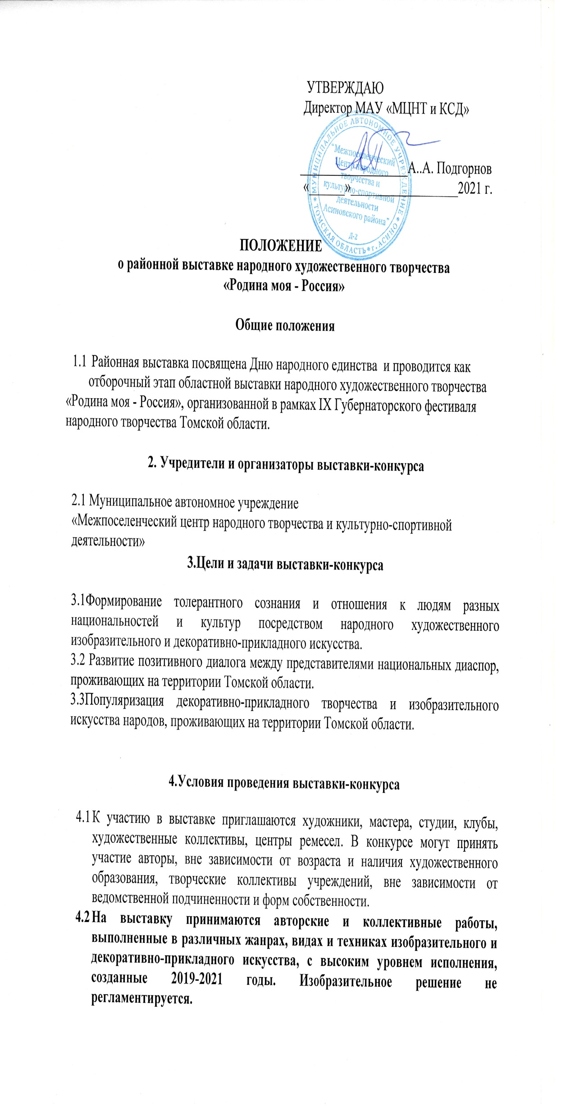
  - Размер работ не ограничивается. Количество работ от одного участника –не более 3-х, от муниципального образования- не более 10-ти.
  - Номинации.
4.4.1. «Изобразительное искусство»: скульптура, живопись, графика, композиция и т.д. Техники исполнения - масло, карандаш, фломастер, акварель, гуашь, темпера, пастель, гризайль, смешанные техники и т.д.
4.4.2. «Декоративно-прикладное искусство»:
-художественная обработка дерева, бересты, металла, камня, кожи, меха;
-художественная роспись (дерево, металл, береста, глина, стекло, ткань)
-плетение из лозы и природных материалов;
-керамика(ручная лепка из глины, гончарное искусство);
-художественная обработка меха и кожи;
-художественный текстиль (ручное ткачество, кружевоплетение, художественная вышивка, лоскутное шитье, валяние, вязание);
-авторская кукла;
-народный костюм (этнографический, авторский) с использованием традиционных материалов и техник.

  - Для участия в выставке работы и заявки необходимо до 20 сентября 2021 года принести по адресу: ул. 9 мая, 36/1,каб.67. (Методист- Ткачук СЮ. ,тел. 8-952-755-50-61) Каждая творческая работа должна сопровождаться этикеткой согласно приложению № 2 к настоящему Положению, содержащей следующую информацию: Ф.И.О. автора, возраст автора, название работы, дата создания, материал, техника исполнения, размеры (в сантиметрах), место проживания автора. Если автор проходит обучение, дополнительно указать: название учреждения (кружка, студии и т.д.) в которой он обучается, Ф.И.О. преподавателя (педагога, учителя, руководителя студии, кружка и т.д.), под чьим руководством выполнена работа.
Этикетка размером 3*8 см распечатывается на принтере 14 шрифтом и закрепляется с лицевой стороны в правом нижнем углу под рамой или на паспорту. С обратной стороны работы должна быть информация ,как на этикетке и контактный телефон(на случай потери этикетки).
  - Одновременно с работой несовершеннолетний участник конкурса направляет согласие на обработку персональных данных, заполненное родителем (законным представителем) согласно приложению № 3 к настоящему Положению. Совершеннолетние участники направляют согласие на обработку персональных данных согласно приложению № 4 к настоящему Положению.
  - Все участники районной выставки получают соответствующие дипломы за участие.
  - Организаторы выставки оставляют за собой право проведения мероприятия в онлайн-формате в случае необходимости.

5. Материальное обеспечение
  - Расходы по доставке выставочных работ в ОГАУК «ДНТ «Авангард» и их отправке адресату берёт на себя направляющая сторона.
  - Обязательства МАУ «МЦНТ и КСД»:
- сбор работ;
- освещение выставки в СМИ;
- подведение итогов выставки;
- размещение итогов выставки на сайте МАУ «МЦНТ и КСД»

9.Место и сроки проведения
  - Место проведения: филиал №16 МАУ «МЦНТ и КСД»(Центр культурного развития) адрес. г. Асино, ул. 9 мая, 36/1.
  - Заявки на участие в конкурсе и фотографии работ принимаются до 20 сентября 2021 года по адресу: г. Асино, ул.9 мая, 36/1 ,Центр культурного развития, каб. 67
Справочная информация по телефону: 8-952-755-50-61- (методист Ткачук Светлана Юрьевна )
Заключительные положения
  - Все демонстрационные материалы, полученные или записанные организаторами при проведении выставки (фотографии, видеозаписи), являются собственностью организаторов, которые оставляют за собой право воспроизводить, распространять видеозаписи, осуществлять их прокат, а также использовать их при издании сборников, буклетов, выпуске видеодисков без выплаты гонорара участникам конкурса.
Их использование для целей проведения выставки и его рекламы не требует дополнительного согласования с участниками.
  - Выставочный материал, поступивший от участников, может быть опубликован также на сайтах Департамента по культуре и туризму Томской области, ОГАУК «ДНТ «Авангард» и использоваться в рекламных целях.

Приложение № 1
к положению районной выставки
народного художественного творчества
«Родина моя - Россия»

Образец заявки

№ п/п | Ф.И. О. участника (полностью),  возраст | Название работы, год её создания, материал, техника исполнения, размеры в см | Место жительства, место работы участника, должность. Если участник учащийся, учреждение, студия, кружок, в котором он обучается, занимается. Ф.И.О. (полностью) преподавателя, учителя, педагога, руководителя кружка, студии. | Контактный  телефон
1 | 2 | 3 | 4 | 5
1 | Иванов Иван Иванович, 50 лет | Осень. 2021. Бумага, акварель. 30х40 | г.Асино, Асиновский район, МАОУ ДОД «ДШИ», педагог доп. образования | 8-913-875-13-14
2 | Иванов Иван  14 лет | Прогулка в лесу. 2021. Бумага, карандаш. 42х35 | г.Асино, МАОУ ДОД «ДШИ», педагог доп. образования Иванов Иван Иванович | 8-913-875-13-14

____________ ______________________________ __________
Дата ФИО председателя жюри телефон.

_________ _____________________________ __________
Дата ФИО ответственного за экспозицию телефон, Email

Приложение № 2
к положению районной выставки
народного художественного творчества
«Родина моя - Россия»

Этикетка:

Ф.И.О. автора, возраст
название работы, год создания
материал, техника исполнения; размеры работы в см
если ученик, место учёбы, педагог (учитель, преподаватель)
место проживания

Приложение № 3
к положению районной выставки
народного художественного творчества
«Родина моя - Россия»

Согласие родителей на обработку персональных данных
несовершеннолетнего участника

Я, ______________________________________________________, проживающий (-ая)
(фамилия, имя, отчество – мать, отец или другой законный представитель)
по адресу _________________________________________________________________,

в соответствии с Федеральным законом от 27.07.2006 № 152-ФЗ «О персональных данных», даю согласие на обработку, включая сбор, систематизацию, накопление, хранение, уточнение (обновление, изменение), использование персональных данных моей (-его) дочери (сына)____________________________________________________
(фамилия, имя, отчество несовершеннолетнего)
чьим законным представителем я являюсь, а именно: фамилии, имени, отчества; даты рождения; места учебы, специальности, класса (курса) обучения.
Прошу считать данные сведения общедоступными. Настоящее согласие вступает
в силу со дня его подписания и действует без ограничения его срока.
Согласие может быть отозвано мною в любое время на основании моего письменного заявления.

_____________ _____________
(дата) (Ф.И.О)

